
永年中學維護「校園安全」宣導通報
▉165反詐騙宣導
注意防範詐騙集團常用詐騙手法及詐騙方法
一、網路購物詐騙：
(一)詐騙手法：
被騙者都曾經透過購物台或拍賣網站買東西，但在幾天後會接到「賣家」或「網站員工」來電，聲稱「因簽單登錄錯誤」，將會造成「買家」的帳戶每個月自動扣款，為避免「買家」損失，必須再去操作一次「自動提款機」，才能恢復原設定。「買家」相信了這番說詞，因擔心財物損失，且又不知如何操作提款機，一邊以手機聽從歹徒指示、一邊按鍵，從「英文操作」開始，輸入所謂的代碼，該代碼其實是「匯款金額」與「歹徒帳號」，直到轉帳交易成功，帳戶內的存款被轉走，才發現被騙。
(二)防範方法：
1、養成查證習慣，勿聽信不明來電指示。
2、自動提款機沒有取消約定扣帳功能，千萬不要依照電話指示操作自動提款機。
3、來電顯示不能信，請掛斷來電撥打銀行客服電話查證，或撥165專線查證，勿聽信來電電話。
4、0200、0800、0900、0204起頭之電話都是虛擬碼，只能單方聽電話，無法撥出，亦不會顯示號碼於被害人手機上。
二、牢記三不&三要原則
(一)不聽信電話通知，要保持冷靜。
(二)不告知個人資料，要立即查證。
(三)不依據所留電話查證，要報警處理。
三、假冒警政、司法公務機關詐騙：
(一)詐騙手法：
詐騙集團假冒警察機關名義，以電話通知民眾，因查案時發現民眾遭歹徒冒名申辦帳戶，涉嫌洗錢詐欺，已將案件移送檢察官偵辦，稍後電話就轉接給假冒的檢察官，告知曾傳喚出庭，惟民眾未到案，現在要查清帳戶內資金流向，民眾必須將存款領出交給法院保管或匯款至實際為歹徒取得之人頭帳戶，卻謊稱為國家安全帳戶，並告訴民眾於案情釐清後就退還，進而騙取錢財。
(二)防範方法：
1、法院或警察機關辦案，不會收取當事人現金、亦不會要求匯款。
2、法院或警察機關不會監管當事人帳戶。
3、法院不會用傳真方式，將傳喚書送給當事人，一定會以掛號信函送達。
承辦人： 學務主任： 校長：

四、網路援交詐騙︰
(一)詐騙手法：
詐騙集團運用「援交」並結合「羞於告知外人」之心理，其運用手法已漸趨「恐嚇化」，對民眾恐嚇方式如「找黑道擺平」、「電腦故障」等藉口，誘騙民眾去操作提款機，繼而再不斷以「操作錯誤」為由，打電話騷擾、恐嚇被騙者，甚而再假藉國家金融機構以辦理「安全帳戶設定」名義，清空被害人所有存款。
(二)防範方法：
1、網路交友要謹慎，最好不要透露住址、學校、公司、家中電話等資料，以免成為歹徒恐嚇把柄。
2、ATM（自動提款機）已成為歹徒最佳詐騙工具，切勿聽從來電電話指示操作按鍵。
3、一旦發現操作ATM，存款遭轉走，應立刻報案，只有報案，才能終結歹徒恐嚇。
五、網路聊天室投資詐騙：
(一)詐騙手法：
首先於網路聊天室尋找詐騙對象，再自稱是海外投顧公司經理藉機與詐騙對象攀談，相處時間由1個月至半年不等，主要目的是建立感情與互信基礎，其間亦不乏以男女朋友或更親密關係在網路上書信來往，歹徒見時機成熟便投下「一本可萬利」的誘餌，宣稱代操作投資20萬即可獲利3000萬，同時製作假的海外投顧公司網頁，待取得被騙人信任後，再陸續掰出繳交手續費、保證金、公基金、帳戶管理費等名目，直到與原投資金額已明顯不相當，被害人才願意向他人詢問並從投資夢中清醒。
(二)防範方法：
1、近期網路投資詐騙手法愈加細膩、有耐心，從網路交友、談情一段時間，取得詐騙對象傾心愛慕。
2、再將話題帶入「投資」、「中獎」，甚至以「合資」為誘因，讓人降低戒心，一再匯款。
3、呼籲網路交友千萬勿涉及金錢借貸或投資，並可透過網路向海外網友徵詢，掌握正確資訊，以免遭詐騙血本無歸。
六、「假綁架詐騙」手法翻新：
(一)詐騙手法：
1、歹徒針對同一地區、同一學校或是同一班級的家長進行詐欺，並已初步掌握學生基本資料，除減少性別或年齡的誤差外，更鎖定詳細之地域範圍，以讓民眾無法判別其真實性而受騙。
2、此類轉型手法與傳統假綁架真詐財案件僅部分犯罪型態有所改變，手法上及匯款交付管道並無太大差異。
(二)防範方法：
1、父母或家人應互相留下第二種聯絡方式，如同學、好朋友或學校導師電話，以備緊急聯絡。
2、歹徒通常利用當事人緊張焦慮心理，以不准掛斷電話方式遙控，並要求家人出門領款，遇此情況，請先行掛斷電話，再透過撥打「104查號台」、「165反詐騙專線」或學校電話進行查證。
3、165反詐騙專線電話，可以協助聯絡疑似遭歹徒綁架之親人，切勿在尚未查明情況前匯款給歹徒。
七、假親友借錢詐騙：
(一)詐騙手法：
詐騙歹徒利用人際間的噓寒問暖，以及「同情心」的操弄，以亂槍打鳥式的電話探詢，只要遇上接電話人主動猜測來電者身分，歹徒就會繼續扮演「妹妹」、「同學」、「朋友」、「客戶」的角色，有時接電話人會起疑，問及：「你的聲音怎麼怪怪的？」歹徒會回答：「哦！感冒了」，這種電話最大的特徵就是「急需金錢調度或應急難」，從而詐騙接電話的人匯款。
(二)防範方法：
1、接到不明來電，特別是不願主動告知姓名時，切勿因「礙於情面」而任意猜測對方姓名，務必要求對方明確告知姓名。
2、若遇到久未謀面之親友開口借錢的電話，最好回答：「對不起，我現在不方便說話，等一下再回你的電話」，然後將這通可疑電話掛斷。
3、找出親友聯絡電話簿，用自己登錄的親友電話號碼，主動撥電話詢問是否真要借錢，以確認是否為詐騙電話。
八、假發放生活津貼，到家詐騙老人：
(一)詐騙手法：
1、詐騙歹徒透過不法管道，取得獨居高齡長者的個人資料，假冒社會局或退輔會人員撥打電話給被害民眾，偽稱目前正在發放老人生活津貼，並說近日會派工作人員到家協助申請。
2、歹徒到家後，拿出申請單，藉故填寫資料需要存摺及印章，於取得存摺及印章後，故意支開長者視線，並趁機將存摺調包後，趕往銀行，領出存款並將存摺丟棄櫃台。
3、被害長者接到銀行通知領回被丟棄的存摺時，才發現被騙。
(二)防範方法：
1、生活津貼發放被詐騙的對象多為獨居、高齡長者，主要利用老人家較少接收社會資訊，且年事已高，視力、警覺性較差，動作遲緩，較易受騙。
2、公務人員證件容易偽造，如有配戴公務機關識別證的陌生人來訪，應先問對方姓名及服務單位，再打電話向所稱單位查證有無此人及來訪目的。
3、家中有獨居年長者，對不明來訪者應提高警覺，勿輕易讓陌生人進入家中，更不可任意出示或交付銀行存摺、印章。
九、分類廣告有陷阱，求職、貸款遭騙提款卡：
(一)詐騙手法：
詐騙歹徒為取得金融機構轉帳之人頭戶，除了登報收買外，近來發現找工作、欲貸款民眾增加，於是把騙取人頭帳戶技倆，包裝於報紙的求職、貸款廣告中，騙取不知情民眾於應徵或申辦貸款時交出提款卡，同時告知歹徒密碼後，直到存摺中發現莫名其妙的進、出帳紀錄，不但工作、貸款沒著落，才發現已被利用成為詐欺人頭戶。
(二)防範方法：
1、報紙求職廣告暗藏陷阱，應徵時切記勿交出存摺、提款卡等重要證件，以免成為詐欺人頭戶，成為詐欺幫兇，必須面對司法，受到制裁。
2、若因一時不察已經交出提款卡，應盡快以電話聯絡發卡銀行通知停用，並將廣告剪報、相關證件帶往就近派出所報案，以提供警方釐清案情。
十、網拍賣家詐騙：
(一)詐騙手法：
賣家以低於行情價，並以若不匯款將賣給別人等心理操作，不斷催促買家匯款，許多人受到「奇貨可居」的心理操作影響，匆促匯款後才發覺被騙。
(二)防範方法：
1、詐騙第一誘因是「低於行情價」，網友切勿因小失大，掉進歹徒所設陷阱。
2、檢視賣家過去的拍賣評價，若原本是賣衣服、墨水匣、保養品，卻突然開始賣相機，就有問題。
3、賣家過去交易紀錄「只有買、沒有賣」就有可能是透過小額交易來換取好評價，以騙取買家信任。
4、如果賣家拒絕「當面交易」，並以住在屏東、花蓮、美國、日本等理由，表示不便「當面交易」，堅持只能先收款才寄貨。
5、當拍賣商品具有「預訂性質」時，為求謹慎，應向有口碑店面或有信用商家訂購，以防預訂詐騙。
十一、二度就業被騙投資：
(一)詐騙手法：
1、歹徒以人頭名義成立紙上公司，於報紙刊登徵人廣告，誘騙二度就業民眾前往應徵並予錄用。
2、歹徒刻意利用上班時間討論投資話題，製造投資國外期貨利潤非常好的耳語，並邀被害人加入投資。
3、俟被害人陸續投資並被榨乾後，就以不適任為由開除，再透過同事私底下聯絡方式，降低被害人戒心。
4、歹徒將錢騙到後，隨即惡性倒閉，被害人始知被騙。
(二)防範方法：
1、期貨交易法及相關法令，對於期貨商的設立、運作及從業人員等皆有嚴謹規範，合法期貨商的業務與財務運作，均須受主管機關監督，期貨交易一定要透過國內的外匯指定銀行，相關資訊可上行政院金管會網站查詢。
2、求職時千萬不要相信他人耳語，就冒然投資，務必要花時間了解操作內容，認識詐騙案例，並將自己處境與案例相比較，凡是網路看盤、同事獲利、臺灣未開放的交易，都是詐騙陷阱，勿因一時貪念後悔無窮。

▉校園安全宣導
1分鐘懶人包！破解恐怖非洲豬瘟
「罐頭以外通通不准帶」抓到就罰20萬
政府啟動「國家級警報」宣導豬瘟防疫，12月18日0時起自旅客攜帶非洲豬瘟，第一次罰鍰從5萬元提高到20萬元，再違規就會罰100萬元。但被抓到的違規者常聲稱不知新規定，以為非生肉、真空包裝豬肉產品就能入境，防檢局破解迷思，點出關鍵其實就是「只有罐頭可以，其他通通不准帶！」

農委會指出，統計14日至16日止全國邊境機場、港口查獲違規共41件，其中15件罰5萬元，24件罰3萬元，2件罰1萬元。違規案件頻繁，顯見旅客仍未重視、配合豬瘟防疫，因此重新提高裁罰基準，18日起旅客只要從3年內發生非洲豬瘟國家攜帶豬肉產品，未主動申報遭查獲者，第一次罰鍰由5萬元提高到20萬元，第二次以後再違規者即開罰100萬元。

一分鐘懶人包，一分鐘就能讀懂豬瘟疫情：

一、攜帶違規肉品入境裁罰基準：初犯裁罰金額從5萬提高至20萬元，二犯直接裁罰100萬元，自107年12月18日0時生效。
二、非洲豬瘟小檔案：屬於病毒性疾病，感染對象為豬隻，造成家豬、野豬的急性、惡性傳染病，所有品種和年齡的豬均可能感染；主要傳播途徑包刮廚餘、壁蝨、分泌物、排泄物、車輛、人員夾帶、肉類製品。
三、非洲豬瘟3大關鍵數據：感染豬隻發病率與死亡率最高可達100％，適合存活的環境酸鹼值為3至13，冷凍豬肉可存活1000日，冷藏豬肉100日，豬舍30日，糞便11日。
四、非洲豬瘟列管狀況：台灣列為甲類動物傳染病，目前為非疫區。世界動物衛生組織（OIE）列為應通報疾病，非洲、歐洲、大陸為疫區。
五、防疫提醒：
一般民眾－豬瘟不會傳染人類，但不要從國外帶肉類產品返國；不要走私動物或其產品返國。
養豬業者－非洲豬瘟嚴重威脅產業：因仍無藥物或疫苗治療，感染豬隻須撲殺；發現豬隻異常應立即通報；養豬業者自大陸返台時須消毒及隔離一周；航空及郵輪公司應將廚餘殘羹銷燬；養豬場內餵飼廚餘須符合蒸煮熟安全條件－達90，持續1小時。
六、各縣市動物防疫機關通報名冊：如有發現疑似甲類動物傳染病疫情，應於24小時內向所在地動物防疫機關通報。
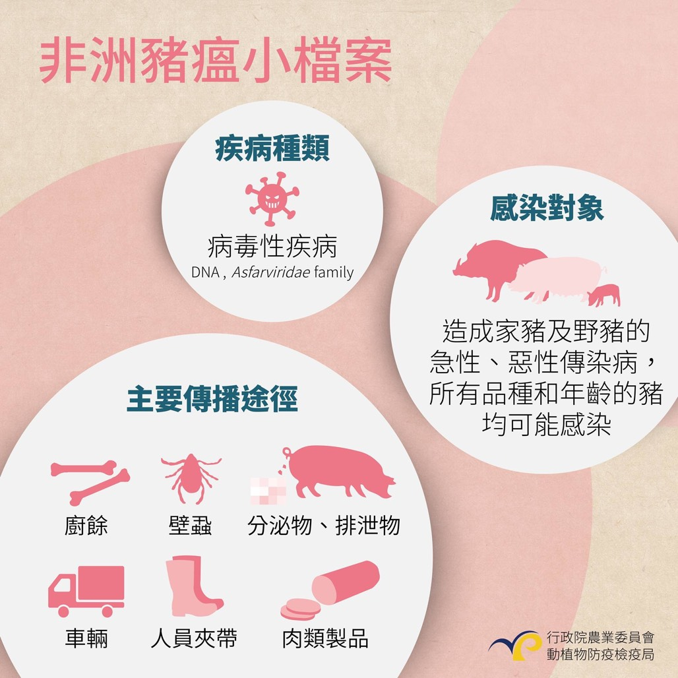

偷竊絕對是錯誤的行為！
缺錢用，順手牽羊，有何法律責任？
案例
阿祥是名國二生，父母平常在夜市擺攤，幾乎無暇照顧也無力管教阿祥，阿祥便成天與三五好友四處遊蕩。有時沒錢花用，就各自在賣場、網咖等處順手牽羊，或直接竊取爸媽的財物。某天，當阿祥在YES便利商店內趁隙將貨架上的東西往衣服裡塞時，被眼尖的店員逮個正著，便利商店老闆決定將阿祥交給警察。這下子，阿祥會不會被關呢？
解析
一、刑事責任：
按《刑法》第320條第1項規定：「意圖為自己或第三人不法之所有，而竊取他人之動產者，為竊盜罪，處五年以下有期徒刑、拘役或五百元以下罰金。」；《刑法》第321條第1項規定：「犯竊盜罪而有下列情形之一者，處六月以上、五年以下有期徒刑，得併科新台幣十萬元以下罰金：一、侵入住宅或有人居住之建築物、船艦或隱匿其內而犯之者。二、毀越門扇、牆垣或其他安全設備而犯之者。三、攜帶兇器而犯之者。四、結夥三人以上而犯之者。五、乘火災、水災或其他災害之際而犯之者。六、在車站、埠頭、航空站或其他供水、陸、空公眾運輸之舟、車、航空機內而犯之者。」；最高法院22年度上字第1334號判例：「刑法第343條第1項之搶奪罪，係指公然奪取而言。若乘人不備竊取他人所有物，並非出於公然奪取者，自應構成竊盜罪。」。
因此，順手牽羊因係乘人不備竊取他人財物，自應成立《刑法》第320條第1項規定之竊盜罪，但須注意行為人如果有《刑法》第321條第1項規定所列舉的情事時（例如在車站行竊），則應成立加重竊盜罪。

二、民事責任：
按《民法》第767條第1項前段規定：「所有人對於無權占有或侵奪其所有物者，得請求返還之……。」、《民法》第184條第1項前段規定：「因故意或過失，不法侵害他人之權利者，負損害賠償責任。」、《民法》第216條第1項規定：「損害賠償，除法律另有規定或契約另有訂定外，應以填補債權人所受損害及所失利益為限。」，準此，順手牽羊，竊取他人財物，除依法應返還該財物，如致使他人受損害，亦應依《民法》第184條第1項前段規定對他人負損害賠償之責。

▉防制學生藥物濫用宣導
台中少女轟趴吸毒陪搖 慘被男客摸胸猥褻
「客人摸我胸部！」台中市第五警分局偵查隊月初獲報，前往大里區汽車旅館，查獲鄭姓男子的毒品轟趴，除了查獲k菸、毒咖啡包之外，現場三名傳播妹都承認，有提供「陪搖」服務而染毒，其中一名傳播妹還是年僅16歲的少女，少女向警表示，擔任坐台工作已有三天時間，期間曾被客人摸胸部猥褻，跟經紀反映，經紀也只是要她「小心一點」，全案昨依違反兒少保護法等罪嫌，函送法辦。

台中市第五警分局偵查隊表示，4日清晨5時許獲報，大里區汽車旅館有人在開毒趴，警方獲報後佯裝客房服務，趁房客開門時攻堅進入，發現房內鄭姓男子（20歲，毒品前科）、胡姓男子（20歲）、傳播經紀李姓男子（28歲，詐欺、毒品前科）、蘇姓女子（19歲）、孫姓女子（20歲）、少女（16歲）等六人，在房內大開電音趴，震耳欲聾，且煙霧瀰漫。

警方清查，現場有9支k菸、毒咖啡包13克，鄭承認持有毒品，並稱透過手機微信軟體，找到李姓傳播經紀找來三名傳播妹一起「陪搖」，無償提供毒品給房內眾人吸食，三名傳播妹都稱有在場吸毒，警方將採尿送驗後釐清。

房內少女在警詢時，也向警方控訴，擔任傳播妹期間，以一節一小時1000元、八二分帳的代價，賺取薪水，但才當三天，就曾經被客人猥褻胸部，警方將深入調查涉嫌猥褻少女的男客。

全案涉嫌毒品罪部分，先將鄭依違反毒品危害防制條例罪嫌移送法辦，檢方訊問後交保候傳，另外李涉嫌違反兒少性剝削條例罪嫌部分，全案昨天函送台中地檢署偵辦，李遭檢方聲押禁見獲准。

台中市第五警分局表示，目前正值青春專案期間，將加強查緝不法、毒品，以還給青少年一個乾淨、安全的生活環境。

對於汽車旅館業者，五分局將會同目的事業主管機關進行「第三方警政」對業者進行稽查、裁罰，以遏制業者縱容群聚施用毒品的犯罪行為發生。
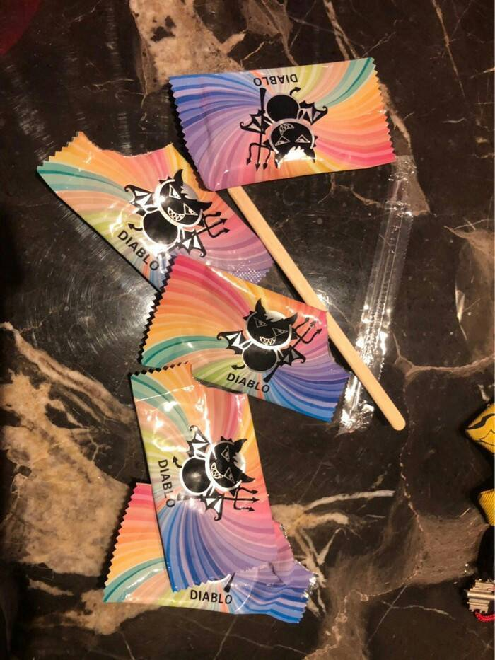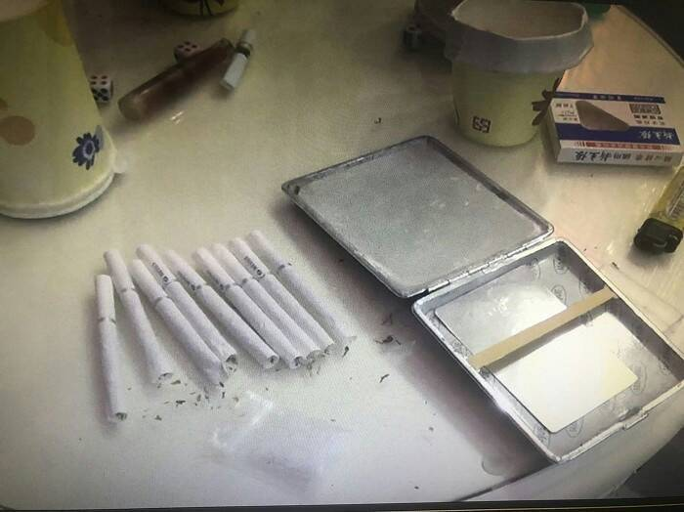

▉交通安全宣導
開車玩手機釀禍「1年奪800命」！
IIHS調查：現代人更不守法
智慧型手機普及後，其便利性讓人愛不釋手，甚至在駕車時也忍不住使用，然而分心駕駛將造成嚴重危險，對此世界多國祭出罰則。美國高速公路安全保險協會 (Insurance Institute for Highway Safety, IIHS) 近日公布研究調查結果，顯示 2017 年全美共有超過 800 名交通意外死亡源自駕車操作手機而分心，更指出 2018 年駕駛用手機的比例相較 2014 年高了 57% 。
IIHS 去年選在維吉尼亞州觀察駕駛人行為， 2018 年有 3.4% 駕駛人邊開車邊用手機， 2014 年有 2.3% 駕駛人邊開車邊用手機，成長 57% 。不過駕車通話2018 年有 3.7% 駕駛人駕車持手機通話， 2014 年則有 4.1%，至於手持手機在 2018 年有 2.8% ，在 2014 年則為 4.9% 。AAA 交通安全機構 (AAA Foundation for Traffic Safety) 的調查也發現相較 3 年之前， 2018 年駕駛人明顯更愛邊開車使用手機。
2017 年全美有約 3.7 萬人死於車禍，而根據近期研究顯示，開車用手機將提昇 66% 致死機率， 2017 年有超過 800 人因此意外身亡。開車時若使用手機，將視線自前擋風玻璃、後視鏡或窗戶轉移至手機螢幕，進行撥號、傳訊息或上網查資料等行為，將造成對周遭交通狀況的注意力大幅下降，無法立即思考並做出適當反應。而非關使用手機的分心情為，同樣也造成駕駛判斷路況能力降低，皆相當危險。
在觀察 2014 年 1.4 萬名及 2018 年 1.2 萬名駕駛於路口、圓環及直路等地的統計數據中， 顯示約有 23% 駕駛在開車時分心從事下列活動：
1.手持手機通話
2.在非使用手機架狀態，以手持方式操作手機
3.抓著手機但未明顯操作
4.戴藍牙耳機麥克風
5.戴耳機
6.操作車內非按鈕、旋扭或撥桿等螢幕介面
7.手持或操作手機以外的電子用品
8.聊天或唱歌
9.進食或飲水
10.抽煙
11.打扮
12.其他(閱讀文件、尋找物品、調整遮陽板、戴眼鏡或手持物品等)
根據 NHTSA 的資料顯示，近年來有約 8~10% 的死亡車禍中歸咎於分心駕駛，但受惠於車輛安全進步，抑或是調查時的困難 (如駕駛及乘客否認使用手機) ，過去 3 年來的死亡數量自 2015 年有 3,526 人降低至 2016 年的 3,490 人及 2017 年的 3,166 人。
我國道路交通管理處罰條例第 31-1 及 31-2 條也規定，汽車駕駛邊開邊用手機或其他 3C 產品將處以新台幣 3,000 元罰鍰，機車則為 1,000 元，手持香菸、吸食、點燃香菸致有影響他人行車安全之行為則處以新台幣 600 元罰鍰。

▉法律常識宣導
不能不懂的法律常識
第一則
正確觀念：「簽名」有效，用「印章」代簽名也有效。
錯誤觀念：簽名無效，蓋章才有效。
第二則
正確觀念：公司欠錢只能找公司要，不能向個人要。
錯誤觀念：公司欠錢可找負責人個人要錢。
第三則
正確觀念：刑事案件只有「告訴乃論」之罪，如果和解可以「撤回告訴」結案；至於大部分的犯罪是「非告訴乃論」之罪，民事和解後，院檢方仍需依法處理刑案。
錯誤觀念：刑事案件可以和解銷案。
第四則
正確觀念：原則上父債子不用還，夫債妻不用還。
錯誤觀念：父債子還、夫債妻還。
第五則
正確觀念：抵押權必須到地政機關申請抵押權登記，而且登記完成後才能取得抵押權。
錯誤觀念：債務人交給您所有權狀，您就能享有抵押權。
第六則
正確觀念：著作如果具有原創性，不需登記，於著作完成時就享有著作權。
錯誤觀念：別人的著作如果沒有向政府登記就沒有著作權。
第七則
正確觀念：刑事案件才有刑罰問題，民事案件無關犯罪，當然沒有坐不坐牢的問題。
錯誤觀念：民事被告也會坐牢。
第八則
正確觀念：協議離婚，除以書面為之並經男女方及二名以上證人簽章外，尚須至戶政機關辦完離婚登記，婚姻關係才消滅。
錯誤觀念：協議離婚，雙方簽名後婚姻就結束。
第九則
正確觀念：女兒也好，養子也好，都享有繼承權，而且原則上應繼分和兒子或親生子女都一樣多。
錯誤觀念：女兒是潑出去的水，沒有繼承權；養子女不是親生的也沒有繼承權或只能分少一點。
第十則
正確觀念：繼承遺產不但繼承「權利」，同時也要繼承「義務」，因此可能有利也可能不利。
錯誤觀念：繼承遺產只有好處沒有壞處。
第十一則
正確觀念：離婚後，子女不一定歸父監護也不一定歸母監護，甚至可交由適當的第三人監護。
錯誤觀念：離婚後，子女均歸父親監護。
第十二則
正確觀念：案件必須等「確定」勝訴才算勝訴。第一審或第二審勝訴，官司不一定會贏到底。
錯誤觀念：只要拿到勝訴判決書，官司就贏了。
第十三則
正確觀念：民事案件確定打贏官司時只拿到一紙勝訴判決書，如果對方不主動履行，必須另外向法院聲請「強制執行」，否則法院不會主動幫您實現債權。
錯誤觀念：民事案件取得勝訴且確定的判決後，法院會主動幫您執行。
第十四則
正確觀念：以不堪同居之虐待為理由請求離婚的案件，不一定要有三張以上驗傷單才能判准離婚。
錯誤觀念：要有三張以上驗傷單才能判准離婚。
第十五則
正確觀念：知名品牌的圖樣（LOGO）通常都有註冊而享有商標專用權，如擅自用在自己出售的同一或類似商品上將違反商標法，不但構成犯罪要坐牢同時還要賠人家錢，絕對划不來。
錯誤觀念：知名品牌商品上的圖樣（LOGO）好看又好賣，我可以仿照圖樣用在自己出售的同一或類似商品上來增加銷售量。
第十六則
正確觀念：簽訂不動產買賣契約後買方只取得要求過戶的請求權而已，至於不動產的所有權是以「登記」為準，因此所有權是由先完成過戶手續的人取得，不一定是先簽買賣契約的人。
錯誤觀念：一地數賣時，先簽買賣契約的人可以先拿到土地的所有權。
第十七則
正確觀念：如親人願出庭作證依法可當證人，只是證據力法院可能會認較薄弱。又在法定親等內親人依法可拒絕作證。
錯誤觀念：親人不能作證。
第十八則
正確觀念：不可以虐待兒童或青少年，否則主管機關可以介入。
錯誤觀念：孩子是我的，我高興打就打。
第十九則
正確觀念：訂婚或結婚都是身分行為，應該尊重當事人意願，故應由男女雙方本人決定，父母不能作主。
錯誤觀念：父母可以作主代子女訂立婚約或結婚。
第二十則
正確觀念：家庭暴力是違法行為，任何人都可以干涉。
錯誤觀念：先生毆打太太是家務事，別人管不著。
第二十一則
正確觀念：與其請律師見證，不如請律師撰寫契約內容。
錯誤觀念：經律師見證的契約絕對沒有糾紛。
第二十二則
正確觀念：契約簽訂生效後，除非「雙方合意」解除契約，否則如只有一方要解約時，必須符合法定或契約約定條件才可片面解約。
錯誤觀念：簽訂契約後高興解約就能解約。
第二十三則
正確觀念：「收養」在法律上的效力很大，被收養人不但改從收養人的姓，而且與親生父母的法律關係將因此中斷，因此要慎重。
錯誤觀念：為了讓孩子從母姓，可以找個與母親同姓的人來收養。
第二十四則
正確觀念：訴訟應向哪一個法院提起有一定的規定，除有特別規定外，原則上以「被告」的住居所所在地法院為管轄法院。
錯誤觀念：原告可以任意在自己住所地的法院提起訴訟。
第二十五則
正確觀念：只要在文件上有簽名或蓋章的人都要負法律責任的，蓋章或簽名當保證人後，日後被保證人如果不履行義務，保證人就要依法代負履約責任，不是開玩笑的。
錯誤觀念：親友拜託作保時礙於人情而簽個名或蓋個章不會有事。
第二十六則
正確觀念：倒會除有民事責任外，並不一定成立刑事犯罪。
錯誤觀念：會首倒會就構成犯罪。
第二十七則
正確觀念：只要雙方意思一致，即使只是口頭約定也可成立契約。
錯誤觀念：沒有書面，契約就不成立。
第二十八則
正確觀念：協議離婚的兩個證人必須確實知道男女雙方離婚的意思，否則離婚要件不成立，離婚不生效。
錯誤觀念：協議離婚可以隨便找人當證人。
第二十九則
正確觀念：離婚只是夫與妻之配偶關係消滅，至於子女與父母因本於天然血統而發生的關係不會受影響。
錯誤觀念：父母離婚後歸他方監護之子女與另一方即斷絕父母子女關係。
第三十則
正確觀念：所謂契約必須是「雙方」合意的內容，如果送貨單上賣方片面加註的事項買方沒有同意的話，不能主張是契約內容。
錯誤觀念：送貨單上「片面」的附註事項可以構成契約的內容。
第三十一則
正確觀念：辦理公證租賃契約時，必須加註「租期屆滿不搬可逕行強制執行」的約定，否則租約雖經公證仍不能直接強制執行。
錯誤觀念：租賃契約只要有到法院辦理公證手續，那麼租期屆滿房客如果不搬，都可直接強制執行。
第三十二則
正確觀念：交保只是刑事案件確定前「暫時」停止羈押或免予羈押而已，交保並不等於無罪。
錯誤觀念：交保就是無罪。

